Последний лед марта может быть даже опаснее первого льда, потому что он не издает предупреждающего треска, а просто рушится под шагающим человеком. Пропитанный талой водой растаявшего снега последний лед непрочен и коварен. Берега отходят значительно раньше, и лед у них еще тоньше. Преобладающее количество несчастных случаев происходит именно на последнем весеннем льду. Ночные и утренние морозы весны создают на рассвете иллюзию полной безопасности, но теплый солнечный день резко меняет картину ледяной обстановки.
Наибольшую опасность весенний лед представляет для детей.
Оставаясь без присмотра родителей и старших, не зная мер безопасности, так как чувство опасности у ребенка слабее любопытства, играют они на обрывистом берегу, а иногда катаются на льдинах водоема. Такая беспечность порой кончается трагически. Помочь избежать трагедии могут в первую очередь родители, если объяснят своим чадам, к чему приводят игры у водоемов и катание на льдинах.
РОДИТЕЛИ И ПЕДАГОГИ!
Не допускайте детей к реке без надзора взрослых, особенно во время ледохода; предупредите их об опасности нахождения на льду при вскрытии реки или озера. Расскажите детям о правилах поведения в период паводка, запрещайте им шалить у воды, пресекайте лихачество. Оторванная льдина, холодная вода, быстрое течение грозят гибелью. Помните, что в период паводка, даже при незначительном ледоходе, несчастные случаи чаще всего происходят с детьми. Разъясните детям меры предосторожности в период ледохода и весеннего паводка. Доходчиво объясняйте своим детям насколько в весеннюю пору велик риск оказаться в ледяной воде.
Уважаемые ребята! Помните!
Соблюдая предосторожность на льду, Вы сохраните свою жизнь! Только внимательность и осторожность помогут вам благополучно справиться с любой неожиданностью
• не выходите на лед озер, рек, каналов и водохранилищ весной;
• не катайтесь на плавающих льдинах, плотах и лодках во время ледохода;
• будьте осторожны на ледовых переправах, внимательно следите за предупредительными щитами и объявлениями;
• не играйте вблизи крутых берегов во время ледохода.
Вниманию родителей! В период таяния льда категорически запрещается выходить на лёд! Объясните своим детям, насколько опасны игры на тонком льду! Не оставляйте их без присмотра!
В весенний период под лёд могут провалиться не только дети, оставленные родителями без присмотра, но и взрослые - любители подлёдного лова. Ведь нередко и они, даже самые опытные и бывалые, пренебрегая правилами безопасности, могут оказаться в беде! Чтобы не допустить трагических случаев, не выходите на лёд! Не будьте беспечны!

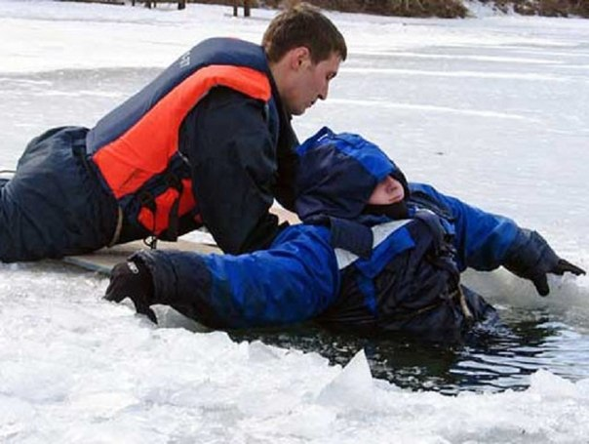

Если на ваших глазах провалился человек под лед: Немедленно сообщите о происшествии по телефонам: 01, 02, 112 для абонентов сотовой связи.

